○○町内にお住まいの皆様へ
○○町内会長 ○○○○
町内会への加入・参加のご案内
時下ますますご清栄のこととお喜び申し上げます。
○○町内会は、お住まいの皆様の笑顔があふれるまちを目指し、様々な活動に取り組んでおります。
○○町内会を住みよい地域にしていくために、町内会へのご加入をお願いいたします。また、様々な機会がありますので、参加できるところから活動へのご参加をお待ちしております。

１ 〇〇町内会について
町内会のエリア：××〇条〇丁目～〇条〇丁目
町内会への加入世帯数：約〇〇〇世帯 ※令和〇年〇月時点

２ 〇〇町内会の主な活動内容
・お祭りや盆踊り大会、敬老会などの交流の場づくり
・通学路での交通安全運動や防犯パトロール
・高齢者世帯への見守り活動
・除雪パートナーシップ制度などの活用による除排雪
・ごみステーションの維持管理、道路や公園の清掃活動 など

３ 町内会費について
１か月○○円／世帯
※町内会費は、上記のような町内会活動に使われており、毎年度、決算報告を行っております。
※集金方法については、ご加入時に説明いたします。

４ ご加入のお申込み・お問い合わせ先
〇〇町内会 担当〇〇
（TEL：〇〇〇-〇〇〇〇／e-mail：〇〇〇＠〇〇〇〇〇〇〇〇〇〇）
※お申込み時、世帯主の氏名、住所、○○○、○○○、○○○をお知らせ下さい。
※お知らせいただいた情報は、町内会名簿に記載の上、担当役員が管理し、町内会活動以外では使用しません。
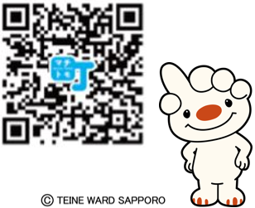
★パソコン・スマートフォンからの加入方法について
① マチトモnaviで自分の町内会を検索。
・パソコン：札幌市 マチトモで検索。
・スマートフォン：右側のＱＲコードを読み取る。
② 加入希望フォームに必要事項を入力・送信。
③ 札幌市が該当の町内会へ連絡。
④ 後日手続きについてご連絡いたします。

